Blütenfülle auf dem Grab – ein Fest für Insekten

Der Frühsommer ist da und damit kommt auch die blüten- und farbenreiche Zeit
auf den Friedhof. Doch nicht nur die Angehörigen sind Nutznießer dieser Blütenpracht,
vor allem sollen auch die Insekten reichlich Nahrung vorfinden. So wird aus einer gepflegten Grabstelle, eine nachhaltige Nahrungsquelle für Biene, Hummel und Co.

(Gelsenkirchen, 13.Mai 2020) Beladen mit einer Kiste voller Pflanzen und einer Gießkanne macht sich Friedhofsgärtnerin Susanne Riedel auf den Weg zu dem nächsten Grab. Diesmal hat sie für die Wechselbepflanzung viele nektar- und pollenreiche Pflanzen ausgewählt und sogar ein paar Stauden eingepackt. Mit diesem Potpourri möchte sie Bienen und anderen Insekten den ganzen Sommer über einen vielfältigen Tisch decken. Mit ihrer Idee unterstützt die junge Gärtnerin wie viele andere FriedhofsgärnerInnen landauf landab in diesen Tagen das vielfältige und abwechslungsreiche Nahrungsangebot für Bienen und Co. auf unseren Friedhöfen. Es ist ganz einfach. Denn die Auswahl am Markt ist immens. Nicht nur Beet- und Balkonpflanzen sondern auch Stauden und Gehölze kommen infrage. Gerade ein großes Sortenspektrum blütenreicher Pflanzen bietet geradezu paradiesische Auswahlmöglichkeiten – ganz nach eigenem Gusto – auch, um die Biodiversität zu fördern, haben die Experten in gartenbaulichen Versuchsanstalten bei ihren Untersuchungen festgestellt. Denn unterschiedliche Blüten locken auch unterschiedliche Insekten an, nicht nur auf dem heimischen Balkon, sondern eben auch auf Omas Grab.

So haben sich beispielsweise die Fächerblume (Scaevola), der Zauberschnee (Euphorbia), der Zweizahn (Bidens) oder die Strohblume (Bracteantha) als echte Insektenmagnete in den Versuchen als ideal erwiesen. Interessant war auch, dass beim Zweizahn vor allem die weiß- und rosablühenden Sorten Insekten anlockten und diese Blütenfarben mehr besucht wurden als die rot-gelben oder gar rein gelben Bidens-Blüten. Aber auch Stauden, wie Lavendel oder das bodendeckende Efeu und sogar Kräuter, wie Salbei, der gerne als Strukturpflanze auf dem Grab verwendet wird, tragen dazu bei, dass ein Grab bienenfreundlich bepflanzt ist.

Lebenswichtig für alle Insekten ist zudem eine Blüten-Konstanz vom Frühjahr bis in den späten Herbst. Wer nach dem Sommerflor das Grab seiner Angehörigen neu bepflanzt lässt, der sollte auch im Herbst
auf Blütenschmuck achten. Glockenheide (Erica), Christrose (Helleborus), Funkie (Hosta) oder Herbstaster bieten dann ein ausreichendes Futterangebot.
Nicht nur durch Grabbepflanzung und Wechselbepflanzung tragen Angehörige und Friedhofsgärtner zu einer ökologischen Vielfalt auf Friedhöfen bei, sondern auch durch ihre gärtnerbetreuten Grabfelder wie die dauergrabgepflegten Gemeinschaftsgräber haben die FriedhofsgärtnerInnen vor Ort ein abwechslungsreiches Angebot an Stauden und Gehölzen ausgewählt und eine blütenreiche Kulisse gezaubert. Und damit Orte der Trauer geschaffen, die die Seele der Besucher streichelt und für viele Insekten den Tisch deckt.

„Wir sind nicht nur diejenigen, die wortwörtlich Erinnerungen pflanzen, nein, vielmehr sind wir Gestalter eines der vielseitigsten Orte, die es in unseren Städten und Gemeinden gibt. Der Friedhof ist als öffentlicher Raum für alle Menschen und nahezu zu jeder Zeit zugänglich“, erklärt Andreas Mäsing, Geschäftsführer der FGG Friedhofsgärtner Gelsenkirchen eG.
Ziel ist es, mit aller Unterstützung das gesamte „Ökosystem Friedhof“ auf gesunde Füße zu stellen und unsere Friedhöfe nicht nur zu Orten der Trauer, sondern auch zu lebendigen Oasen für Mensch und Tier zu wandeln. Im Hinblick auf Nachhaltigkeit und Ökologie der dauergrabgepflegten Gemeinschaftsgärten, erklärt Mäsing weiter, dass „auch wenn es vielen Hinterbliebenen wichtig ist, ein individuell gestaltetes Grab für die Trauerarbeit aufzusuchen, können oder wollen sie die Grabpflege oftmals nicht selbst übernehmen. Mit den dauergrabgepflegten Gemeinschaftsgärten bieten wir den Hinterbliebenen ein Rundum-Sorglos-Paket“. Bei den dauergrabgepflegten Gemeinschaftsgärten wird die Pflege dauerhaft von qualifizierten Friedhofsgärtnereien übernommen, da hier beim Erwerb einer Grabstelle direkt ein Dauergrabpflegevertrag mit abgeschlossen wird. Mit dem Erwerb der Nutzungsrechte schließen die Hinterbliebenen zu fairen Konditionen einen Dauergrabpflegevertrag ab, um die Grabpflege müssen sie sich daher nicht mehr kümmern. Kleine Verrichtungen am Grab oder Trauergaben sind möglich.

Daher bietet der dauergrabgepflegten Gemeinschaftsgärten für Angehörige und Freunde der Verstorbenen Ruhe und ein angenehmes Umfeld für die wichtigen Momente der Trauerarbeit auf dem Friedhof und kann gleichzeitig einen wichtigen Beitrag für die Umwelt liefern.
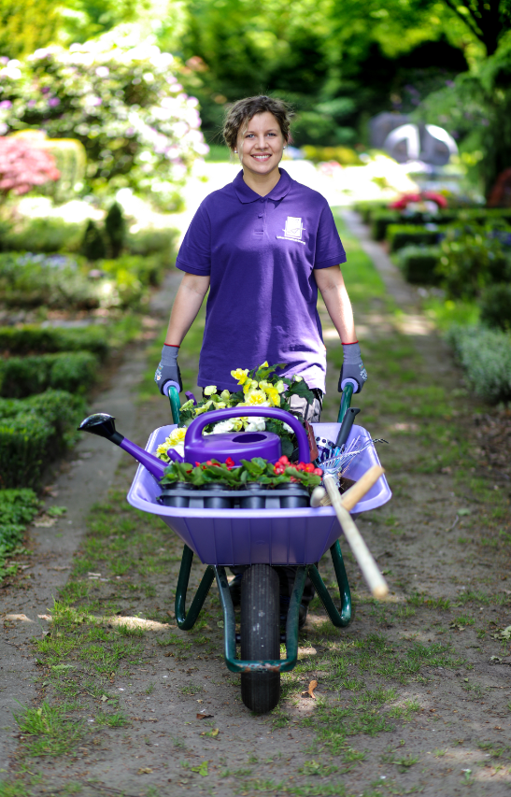

Foto: Auf dem Weg zum nächsten Grab. Eine junge Friedhofsgärtnerin bei Ihrer Arbeit auf dem Friedhof. - FGG Friedhofsgärtner Gelsenkirchen eG – Sven Lorenz

Informationen zu den Dienstleistungsangeboten der Friedhofsgärtner finden Sie im Internet unter www.fgg-online.de und www.grabpflege.de.

